# **РАЗРАБОТКА АЛГОРИТМОВ РАБОТЫ ПОЛЬЗОВАТЕЛЕЙ СЧКС**

В данном разделе описаны алгоритмы работы человека для подсистем «пользователь – ПК – среда».

В таблице 4.1 представлен алгоритм составления визуального расписания и интерактивного выбора.

Таблица 4.1 – Алгоритм работы человека в процессе взаимодействия с веб-приложением

|  |  |  |
| --- | --- | --- |
| Содержание операции | Обращение к СОИ | Обращение к ОУ |
| 1 Перейти на сайт сервиса | Ссылка в браузере на экране | Манипуляции с мышью |
| 2 Ввести логин и пароль для входа в учетную запись | Поле «Логин» и поле «Пароль» на экране | Манипуляции с мышью и клавиатурой |
| 3 Войти в учетную запись | Кнопка «Войти» на экране | Наведение курсора на кнопку и нажатие левой кнопки мыши |
| 4 Выбрать проект | Иконки проектов в меню | Наведение курсора на иконку и нажатие левой кнопки мыши |
| 5 Выбрать версию | Названия версий в меню | Наведение курсора на название версии и нажатие левой кнопки мыши |
| 6 Открыть настройки версии | Иконка меню настроек | Наведение курсора на иконку и нажатие левой кнопки мыши |
| 7 Настроить трекинг | Поля ввода и переключатели в меню настроек | Манипуляции с мышью и клавиатурой |
| 8 Выбрать фильтры | Списки отслеживаемых значений и их варианты (например, операционная система: Android, IOS, Windows, Linux, MacOS) | Манипуляции с мышью |
| 9 Просмотр визуализаций данных | Диаграммы | Манипуляции с мышью (скроллинг) |
| 10 Скачать отчёт | Иконка скачивания отчёта | Манипуляции с мышью |

Алгоритм работы пользователя в виде диаграммы представлен в приложении В.

# **ОБОСНОВАНИЕ И РАЗРАБОТКА ЭРГОНОМИЧЕСКИХ ТРЕБОВАНИЙ К СЧКС**

Эргономические требования к системе человеко-машинного взаимодействия (СЧКС) включают стандарты для системы в целом, ее отдельных компонентов, оборудования и рабочей среды. Эти требования учитывают характеристики человека и направлены на обеспечение его эффективной и безопасной работы.

Для повышения эффективности работы оператора и улучшения эргономических качеств системы необходимо сформулировать конкретные эргономические требования. Они определяются характеристиками оператора и подразделяются на следующие группы:

* антропометрические требования – основаны на анатомических, морфологических и биомеханических особенностях человека;
* физиологические требования – учитывают энергетические и скоростные возможности организма;
* психофизиологические требования – обусловлены возможностями и особенностями сенсорных систем;
* психологические требования – обеспечивают соответствие системы психологическим особенностям человека;
* гигиенические требования – задают безопасные условия для выполнения работы;
* социально-психологические требования – регулируют соответствие конструкции оборудования и организации рабочих мест характеру группового взаимодействия.

Дальнейший анализ представляет собой выявление конкретных эргономических требований, составляющих каждую из названных групп показателей. Эргономические требования проектируемой системы представлены в таблице 5.1.

Таблица 5.1 – Эргономические требования проектируемой СЧКС

|  |  |
| --- | --- |
| Требования | Группа требований |
| Управляемость | |
| Элементы интерфейса (кнопки, поля ввода, графики) должны быть достаточно крупными для точного взаимодействия (в том числе на сенсорном экране) | Антропометрический |
| Пользователь должен иметь возможность настраивать масштаб отображаемой информации |
|  | Физиологический |
| Цветовая схема и шрифты должны минимизировать нагрузку на зрение пользователя |
| Элементы управления должны подходить под тип вводимых данных (например, для чисел – слайдеры вместо текстового поля; для выбора из небольшого количества вариантов – радиокнопки, а для выбора из большого – выпадающий список) | Психофизиологический |
| Цветовая схема приложения должна учитывать восприятие пользователем контрастности и избегать цветовых сочетаний, вызывающих дискомфорт |
| Соответствие сложности инструкций времени,  отводимому на их усвоение | Психологический |
| Соответствие объемов информации, требующей запоминания, возможностям памяти человека |
| Минимальное количество шагов для доступа к основной информации |
| Соответствие компоновки органов управления и средств отображения информации стереотипам восприятия |
| Соответствие индикации срабатывания ОУ сформированным навыкам, наличие индикации хода выполнения функции |
| Наличие подсказок о следующих шагах работы в  системе |
| Информация должна быть представлена в легко воспринимаемой форме (например, графики и диаграммы вместо сырых чисел) |
| Соответствие количества одновременно предъявляемых сигналов возможностям внимания человека |
| Наличие указаний на проблемы, возникающие в процессе обслуживания системы |
| Наличие предупреждений о нежелательных последствиях некоторых действий соответствие сложности инструкций, времени, отводимому на их усвоение |
| Отсутствие неоднозначного толкования требований, инструкций и команд |
| Имеется возможность работы над одним проектом в команде, например, изменения версий проекта, внесенные одним участником отображаются у других | Социально-психологический |
| Освояемость | |
| Отсутствие нестандартных сложных для освоения элементов управления | Психологический |
| Иконки соответствуют сформированным у пользователя ассоциациями, например, шестерня открывает настройки |
| Цвета соответствуют сформированным у пользователя ассоциациям, например, зеленый обозначает успех |
| Возможность быстрого обучения работе с приложением без необходимости изучения инструкции |
| Умеренное количество информации на экране, соответствующее возможностям восприятия пользователя | Психофизиологический |
| Отображение информации в течение промежутка времени достаточного для восприятия человеком |

Опишем конкретные значения для тех требований, которые в них нуждаются:

1. Элементы интерфейса должны быть достаточно крупными для точного взаимодействия: минимальный размер интерактивного элемента (например, кнопки) — 44x44 пикселя для мобильных устройств, чтобы обеспечить удобное нажатие пальцем.
2. Пользователь должен иметь возможность настраивать масштаб отображаемой информации: возможность увеличения/уменьшения масштаба интерфейса в диапазоне от 50% до 200% без потери читаемости.
3. Цветовая схема и шрифты должны минимизировать нагрузку на зрение пользователя: минимальный контраст между текстом и фоном — коэффициент 4,5:1 для обычного текста и 3:1 для крупного. Используемый шрифт должен быть не менее 12 pt (желательно масштабируемый).
4. Высокая скорость отклика системы: время отклика на любое пользовательское действие (например, фильтрация данных) должно быть не более 300 мс для предотвращения ощущения "задержки".
5. Минимальное количество шагов для доступа к основной информации: не более 4 кликов (или касаний) от главного экрана до ключевой статистики или нужных данных.
6. Информация должна быть представлена в легко воспринимаемой форме: графики должны содержать не более 4-5 цветов, четко обозначенные легенды, а текстовые данные сопровождаться иконками или визуальными маркерами для акцента.

# **ПРИЛОЖЕНИЕ Б**

# **(обязательное)**

# **Алгоритм работы пользователя**

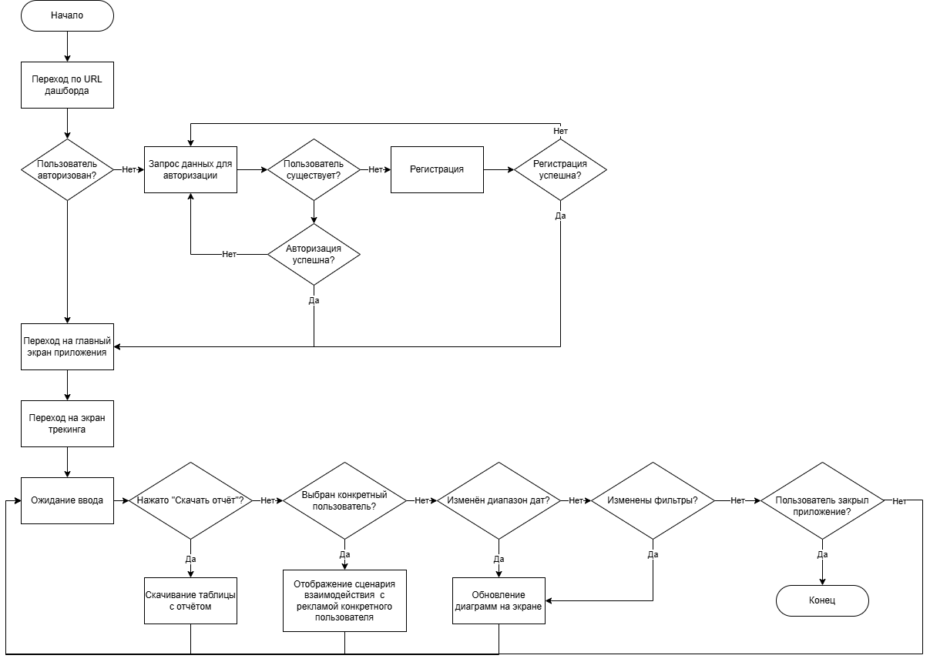

Рисунок Б.1 – Блок-схема алгоритма работы пользователя

# **ПРИЛОЖЕНИЕ В**

# **(обязательное)**

# **Диаграмма вариантов использования в роли родителя для веб-приложения**

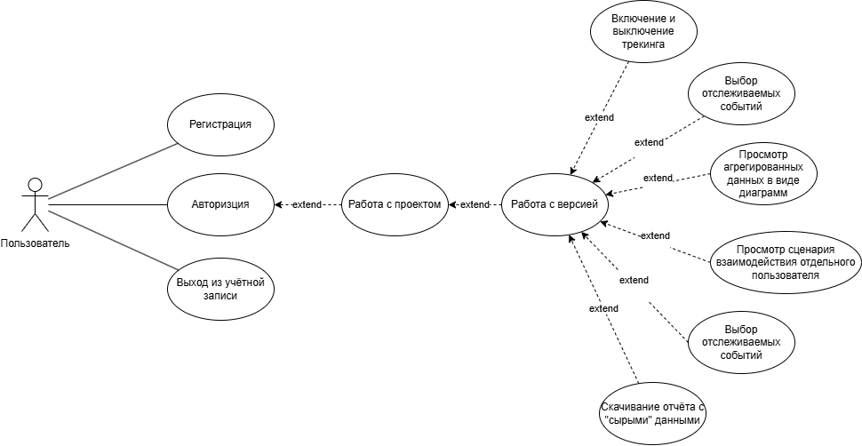

Рисунок В.1 – Диаграмма вариантов использования